KEMIJA 9. razred
DELO NA DALJAVO (DOMA), petek, 24.4.2020
Beljakovine
Aminokisline sestavljajo beljakovine
Navodila učencem
Razmisli in razišči
- Kje v človeškem telesu so beljakovine?

- Katera živila vsebujejo beljakovine?

V učbeniku na str. 100 – 101, si preberi kako se povezujejo aminokisline v peptide, kaj so peptidi ter kaj so beljakovine.
Na spletni strani iRokusKlett Kemija 9 na str. 5.3.0 poglej nastanek beljakovin.
https://www.irokusplus.si/vsebine/irp-kem9/#81
V zvezek si zapiši naslov Beljakovine in prepiši zapis v zvezke.
Za ponovitev snovi v DZ na str. 120, reši naloge 1 in 2. Pomagaj si z učbenikom.

Zapis v zvezek, petek, 24.4.2020
BELJAKOVINE
Beljakovine so pomembne dušikove spojine. Potrebne so za rast in dobro delovanje našega telesa. Gradniki beljakovin so aminokisline, med seboj povezane s peptidno vezjo.
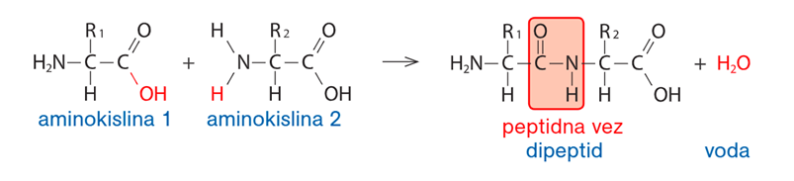
Iz dveh aminokislin nastane dipeptid, iz treh aminokislin tripeptid itn. Polipeptid vsebuje veliko število aminokislinskih enot.
Za peptide je značilna peptidna vez – CONH –

